 Les poux

Qu'est-ce qu'un pou ?

Les poux sont des parasites qui se nourrissent de sang et se logent dans les cheveux. Tout le monde peut en attraper (photo cycle du pou ci-après).

Comment attrape-t-on des poux ?

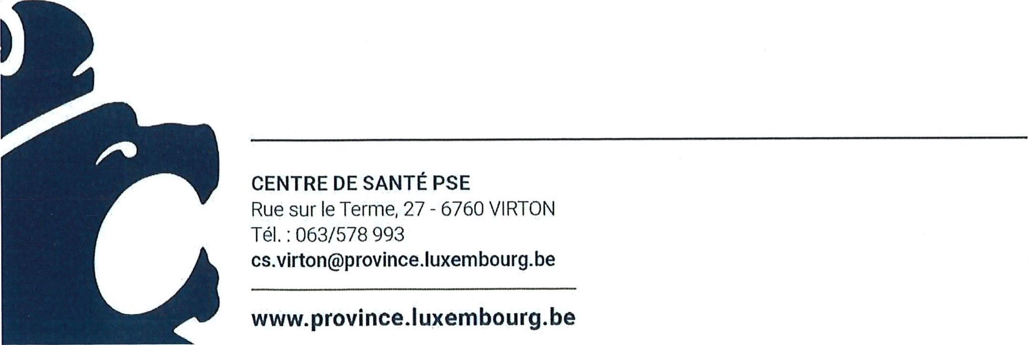Les deux grands moyens de transmission des poux sont les contacts rapprochés et la vie en collectivité. Contrairement aux idées reçues, les poux ne s'attrapent pas par manque d'hygiène et ne sautent pas et ne volent pas. Ils se transmettent uniquement par contact direct de cheveu à cheveu, lors de jeux, de câlins, d'échange de vêtements

Que faire en cas de poux ?

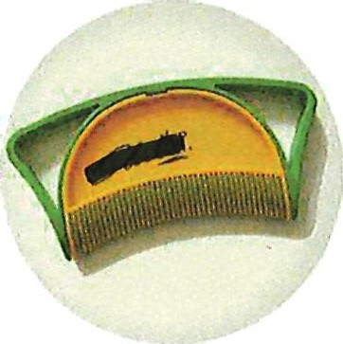v/ Traitement mécanique .

Ce traitement consiste à enlever les lentes et/ou les poux à l'aide d'un peigne adapté et le passer en entretien 10 minutes par jour durant 3 semaines.

Cette technique EST la seule efficace afin de se débarrasser des lentes.

v/ Traitement physique .

Ce traitement a pour but d'étouffer le pou et n'a aucun effet sur les lentes.

Des lotions sont disponibles en pharmacie. Toutefois, mettre un corps gras sur la tête (tels que de la mayonnaise, de l'huile d'olive, ...) donne des résultats similaires et bien moins onéreux.

Remarque :

Les traitements consistent à tuer le pou à l'aide d'un insecticide. Ces traitements sont interdits à la vente en Belqique depuis 2019 (Perméthrine et Malathion)

Petits conseils de prévention :

v/ Prendre l'habitude de mettre bonnet et écharpes dans les manches des manteaux v/ Attacher les cheveux longs.

v/ Inspecter toutes les semaines les têtes de la famille, principalement nuque et oreilles.

v/ Il est préférable de passer du temps à traiter l'enfant plutôt que de laver le linge : en effet, un pou adulte ne survit pas quand il n'est plus sur les cheveux. Secouer la literie, isoler les bonnets et peluches pendant deux jours sont des mesures suffisantes.

v/ Il n'existe pas de traitement préventif contre les poux tels que des spray répulsifs et huile essentielle de lavande, ils sont même déconseillés à cause de la présence de pesticides et/ou de perturbateurs endocriniens.

